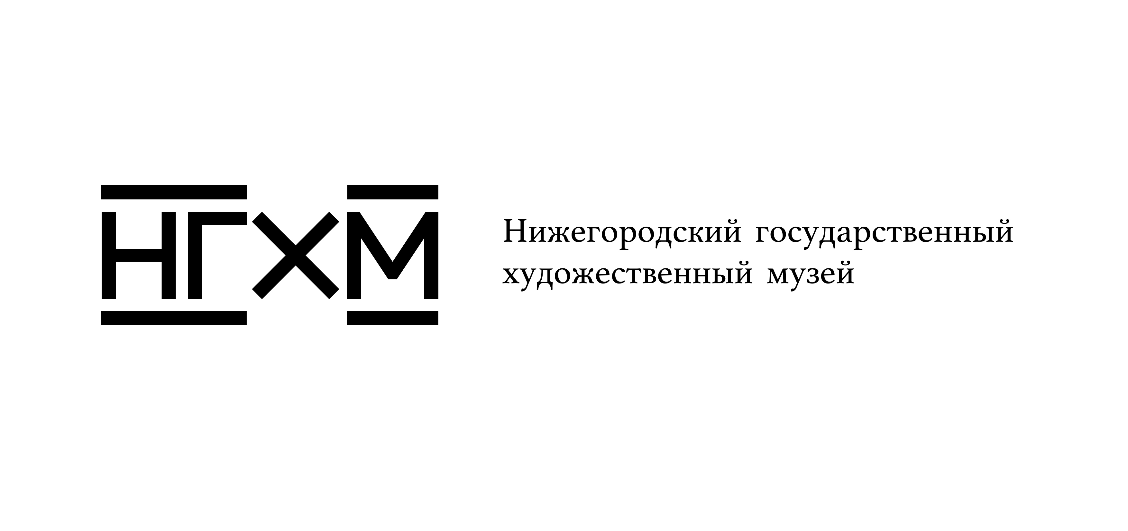

ИТОГИ Пятого межрегионального конкурса
видеороликов «Магия пейзажа» 2022

Дипломами первой степени будут награждены следующие команды:
г. Волгоград. МОУ «Средняя школа с углубленным изучением отдельных предметов 96»
(Рук. Набиева Е. Я., Катрич Л. М.) г. Ереван, Армения. Школа «Усмунк» Российско-Армянского (Славянского) университета (Рук. Азатян Л. Д.)
г. Киров. КОГОАУ «Вятская гуманитарная гимназия с углубленным изучением английского языка» (Рук. Бус Ю. Ю., Черезова Л. Е.) г. Н.Новгород. МАОУ Гимназия № 13 (Рук. Переверзева Д. А.) г. Новосибирск. МАОУ «Гимназия № 1» (Рук. Костяева Л. А., Лазутина Е.А.)
Дипломами второй степени будут награждены команды:
г. Казань. «МБОУ Гимназия № 122 имени Ж.А.Зайцевой» (Рук. Альмиева Р.М.)
г. Казань. «Гимназия № 152» (Рук. Валетдинова А. Э.)
г. Новосибирск. МБОУ «Гимназия №5» (Рук. Рапута Т. А.) г. Саратов. МОУ «СОШ № 82» (Рук. Изюмова Е. С., Морозова О. Н.)
г. Ярославль. МОУ СШ № 80 (Рук. Горячев А. Д.)
Дипломами третьей степени будут награждены команды:
г. Киров. ЛИЦО - Лингвистический инновационный центр образования (Рук. Васенина Е. С.)
г. Н.Новгород. МБОУ школа № 32 (Рук. Игнатьев Р. С.)

Специальными номинациями награждаются следующие команды:
Номинация «За достойную презентацию художественного музея родного города»
г. Пенза. МБОУ СОШ № 35 (Рук. Суркова А. А.)
г. Саратов. МАОУ Лицей №3 им. А.С. Пушкина (Рук. Кисельникова А.В.)

Номинация «За успешное раскрытие культурно-исторического контекста художественного произведения»
г. Кострома. МБОУ Гимназия № 28 (Рук. Куделькина Е. Н.)
г. Н.Новгород. МБОУ «Школа №35» (Рук. Игнатова Е. С.)
г. Н.Новгород. ЧОУ РО «НЕРПЦ(МП)» «Православная гимназия Александра Невского» (Рук.Кельдыбай А. А.)
г. Ростов-на-Дону. МБОУ Школа № 110 (Рук. Иванченко Е. В.)

Номинация «За высокое качество иноязычной речи»
г. Чебоксары. Гимназия № 5 (Рук. МАОУ Дубинина Е. В., Леденейкина Н. П.)

Номинация «За тщательный анализ художественного произведения»
г. Казань. Казанское художественное училище имени Н.И. Фешин. (Рук. Минаев А.Н.)
г. Н.Новгород. "Гимназия № 184" (Рук. Ярандина Д. Е.а, Cухарева Н. С.)
г. Саратов. МАОУ «Лицей № 62» (Рук. Хабибулина А.К.)

Номинация «За преданность культурному наследию родного края»
г. Ижевск. МБОУ СОШ 54 (Рук. Широбокова С. П.)
г. Казань. МБОУ Гимназия «20 «Гармония» (Рук. Гижирова С. В.)
г. Пермь. МАОУ "СОШ №28" (Рук. Шаршун Л. В.)
г. Самара. МБОУ СОШ «Образовательный центр «Южный город». (Рук. Руденко Е.Ю.)
г. Саранск. МОУ «Гимназия № 12» (Рук. Долгачева Н. Ю.)
г. Саратов. МАОУ «Инженерный лицей» (Рук. Сулима О. А., Кузнецова И.С.)
г. Стерлитамак, Республика Башкортостан. (Рук. Хуснутдинова Э. М.,
Нуйкина Е. Ю.)
г. Сувон, Корея. Suwon Youth Foundation. (Supervisor - Seula Go)
г. Чебоксары. МБОУ СОШ № 22 (Рук. Васильева Л. Е., Сулагаева Л. А.)

Номинация «За успешную презентацию творчества художника»
г. Арзамас. МБОУ «Лицей» (Рук. Дурыничева Т. Г., Жеребятьева О. И.)
г. Воронеж. МБОУ «Гимназия имени А.В. Кольцова» (Рук. Плешкова Ю.П.)
г. Йошкар-Ола. МБОУ «СОШ № 16» (Рук. Ермакова А. А., Каменщикова Н. Ю.)
г. Казань. МАОУ «Гимназия №19» (Рук. Сахабудинова Х. Ф.)
г. Киров. МОАУ «Гимназия имени А. Грина» (Рук. Долгополова В. И.)
г. Новосибирск. МАОУ Вторая гимназия (Рук. Кирьянова М. Н., Федорова Г. Н.)
г. Пенза. МБОУ СОШ № 78 (Рук. Николаева Е. А.)
г. Саратов. МАОУ «Лицей №37» (Рук. Рыбакова Е.Ю., Хромова О. А., Абрамова С. В.)
г. Ульяновск. МБОУ СШ № 10 (Рук. Докучаева О. А., Федотова М. В.)

Номинация «За слаженную командную работу»
г. Казань. МБОУ «Гимназия N 94» (Рук. Батрасова З. В.)
г. Саранск. Гимназия № 29 (Рук. Лебедева Е. В., Рожина Т. М.)
г. Чебоксары. МБОУ Лицей 2. (Рук. Семенова Т. В.)

Номинация «За успешную виртуальную экскурсию по экспозиции художественного музея»
г. Екатеринбург. МАОУ гимназия № 2 (Рук. Кочубей Т. Д., Журбенко М. С.)
г. Пенза. МБОУ СОШ №32 (Рук. Пронькин М.В.)

Номинация «За высокое визуальное качество видео проекта»
г. Пермь. МАОУ «Многопрофильная школа «Приоритет» (Рук. Чучумова О.Ю., Шиманович Е. М.)
г. Саратов. МОУ СОШ № 95 (Рук. Полякова И.О., Васенкова И. Ю., Заводилкина С. А., Полякова П. А.)
г. Чунцин, Китай. Chongqing Yucai Secondary School (Supervisor - Zhou Chengqiaoni)

Номинация «За подробный и качественный анализ художественного произведения» г. Екатеринбург. МАОУ Гимназия № 8 «Лицей им. С. П. Дягелева». (Рук. Фатхиева А. И.)
Номинация «За безупречный стиль созданного художественного видеопроизведения» г. Н.Новгород. МБОУ школа № 32 (Рук. Игнатьев Р. С.)
Номинация «За оригинальную разработку сценария» г. Пенза. МБОУ Гимназия «САН» (Рук. Бурцева М.Н.. Комарчук Ю. Ю., Макеева И.А., Скворцова Е. Н.) г. Пенза. МОУ СОШ № 58 (Рук. Захарова Т. Г.) г. Тула. МБОУ ЦО Гимназия № 30 (Рук. Камынина Е.Н., Скворцова Н.Ю., Калабина Т. Б.)
Номинация «За привлекательную манеру представления художественного произведения» г. Ижевск. МБОУ «Лингвистический лицей №22 им. А.С. Пушкина» (Рук. Цыганова М. М.) г. Н.Новгород. МБОУ Школа 181 (Рук. Чащина Д.С.) г. Пенза. МБОУ СОШ 71 (Рук. Каледа Н.И.) г. Чебоксары. МБОУ СОШ 49 (Рук. Гурьева Е. Н., Подоплелова О.А.)
Номинация «За тонкую поэтичность рассказа о художнике и произведении» г. Саратов. ГАОУ «Лицей-интернат 64» (Рук. Формазонова А. А.)
Номинация «За успешный опыт рассказа о художественном произведении на четырех иностранных языках» г. Н.Новгород. МАОУ школа с углублённым изучением отдельных предметов №183 имени Р. Алексеева (Рук. Концевой И. А.)

Высшие учебные заведения
Диплом первой степени:
г. Н.Новгород. Национальный исследовательский университет «Высшая Школа Экономики» (Рук. Попова Татьяна Петровна)

Диплом второй степени:
г. Н.Новгород. Приволжский Исследовательский Медицинский Университет (Рук. Козловская Евгения Юрьевна)
г. Н.Новгород. «Нижегородский государственный университет им. Н.И. Лобачевского»
(Рук. Ватлецов Сергей Германович)

Диплом третьей степени:
г. Н.Новгород. Нижегородский государственный лингвистический университет им. Н.А.Добролюбова (Рук. Коробова Наталья Владимировна)

Номинация «За преданность культурному наследию родного края»
г. Арзамас. Арзамасский филиал НГУ им.Н.И. Лобачевского (Рук. Полякова Татьяна Александровна)
Номинация «За оригинальность остросюжетного видеоролика»
г. Н.Новгород. «Нижегородский государственный университет им. Н.И. Лобачевского»
(Рук. Савицкая Александра Октябревна)
Номинация «За преданность культурному наследию родного края»
г. Ташкент, Узбекистан. Национальный институт художеств и дизайна имени Камолиддина Бехзода. (Рук. Хайитбобоева Хуршида Пирмахматовна)

